東亞綠色藝術節2024──青年歌手及樂隊報名指引

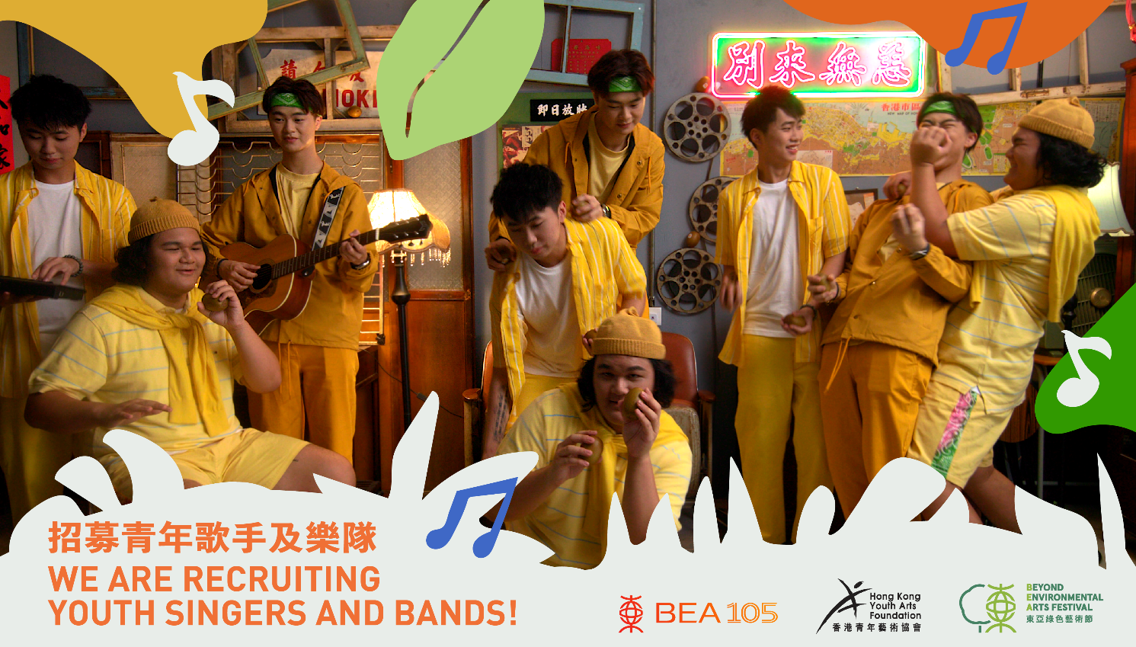

時間表
5月9日 | 截止報名
5月15日及19日（11am - 1pm） | 甄選，報名者需要參加其中一節
6月上旬 | 公布入選演出名單
6月14日（6pm - 9pm） | 總排練（共1次，分時段進行）
6月21日或28日（3pm - 8:30pm） | 場地綵排及 第一次演出（6pm - 8:30pm）
7月6日（3pm - 8:30pm） | 場地綵排及 第二次演出（6pm - 8:30pm）
甄選及總排練地點：
• 香港柴灣道238號6樓，青年廣場音樂工作室
演出地點及日期：
• 中環東亞銀行大廈（6月21日或28日）
• 觀塘東亞銀行中心（7月6日）
本會將會提供：
- 免費場地（戶外場地）
- 技術及電源支援
- 宣傳協助

演出規例及細則:
  - 場地：活動為戶外節目
  - 音樂單位人數：適合5人或以下青年樂隊及歌手
  - 參與：入選音樂單位必須參加總排練、場地綵排以及整個演出
  - 表演項目細則：
    - 入選音樂單之演出不得超過 7分鐘及少於5分鐘
    - 歌曲主題必須能激發觀眾心對氣候變化的關心，敦促人類應對氣候變化作出回應
    - 表演歌曲必須適合任何年齡人士觀賞，不含有任何粗俗語言及主題

重要事項：
- 音樂單位代表必須定期查閱本會發放的電郵。一切有關表演事宜的資料及規則將會於電郵內通知各團體代表。
- 音樂單位代表必須將資料傳告其他團員。
- 入選音樂單位必須參加總排練、場地綵排以及整個演出：
  - 6月14日（6pm 至 9pm）- 總排練（共1次，分時段進行）
  - 6月21日或28日（3pm至8:30pm）- 場地綵排及第一次演出（6pm至8:30pm）
  - 7月6日（3pm至8:30pm）- 場地綵排及第二次演出（6pm至8:30pm）
- 樂隊必須於6月14日前提供本會演出所需器材及技術支援，以供技術部參考。
- 請盡量簡化技術及場地要求，讓節目能按大會原定程序順利進行。
- 樂隊確定參與演出後，若擬取消演出，必須：
    - 立刻通知本會職員
    - 發出退演新聞稿予傳媒
    - 於原定演出當日在演出場地處理所有觀眾的查詢
- 香港青年藝術協會保留修改及使用音樂單位提供之資料及演出照片的權利。
- 你所提供的所有資料只供活動行政及宣傳用途。
- 如遇上大型公眾活動、惡劣天氣或其他突發狀況下，香港青年藝術協會保留取消演出的權利。如表演取消，本會將與音樂單位負責人聯絡，通知有關詳情。

演出音樂單位及各團員必須
- 承擔所有演出費用（運輸費用除外）
- 本會可因應需求提供有關運輸音樂器材的運輸資助（只限貨車運輸）
- 提供有關演出的一切正確資料
- 提供資料以製作活動宣傳刊物
- 在改變聯絡人或聯絡人離開香港前，立即通知香港青年藝術協會
- 與香港青年藝術協會及技術工作人員緊密合作
- 承諾盡力宣傳以吸引更多觀眾前來欣賞
- 準時出席總排練、場地綵排及表演
豁免法律責任聲明：
根據前述事項，本人、本團成員、本團成員之繼承遺囑執行人及本團成員之管理人謹此豁免香港青年藝術協會、所有贊助商、支持「東亞綠色藝術節2024」之團體及任何有關對於本團成員因參加是項活動而由於任何原因，包括疏忽，所引致之疾病、死亡、個人損失及經濟損失之任何法律責任，以及放棄任何有關之權利、索償及追究行動。本人同時亦在此聲明本團成員身體狀況良好及足以參加是次活動。此外，本團成員亦受權舉辦者選用任何有關此項活動之相片及錄像作任何合法用途。

截止日期後不接受任何報名。我們將於6月上旬確認你是否入選。
查詢：mag@hkyaf.com / 2877 2656

